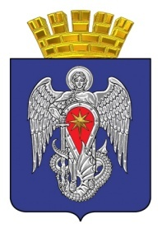

МИХАЙЛОВСКАЯ ГОРОДСКАЯ ДУМА

ВОЛГОГРАДСКОЙ ОБЛАСТИ

РЕШЕНИЕ

Принято Михайловской
городской Думой №

Об исполнении муниципальных программ за 2021 год в сфере образования

Заслушав информацию отдела по образованию администрации городского округа город Михайловка об исполнении муниципальных программ за 2021 год в сфере образования, Михайловская городская Дума

РЕШИЛА:

1. Информацию об исполнении муниципальных программ за 2021 год в сфере образования принять к сведению (прилагается).

2. Настоящее решение вступает в силу с даты подписания.

Председатель
Михайловской городской Думы
Волгоградской области В.Н.Гудков

______________2022 г.

